МБДОУ детский сад
Компенсирующего вида № 486

Руководство по ежедневному уходу за детским аппаратом

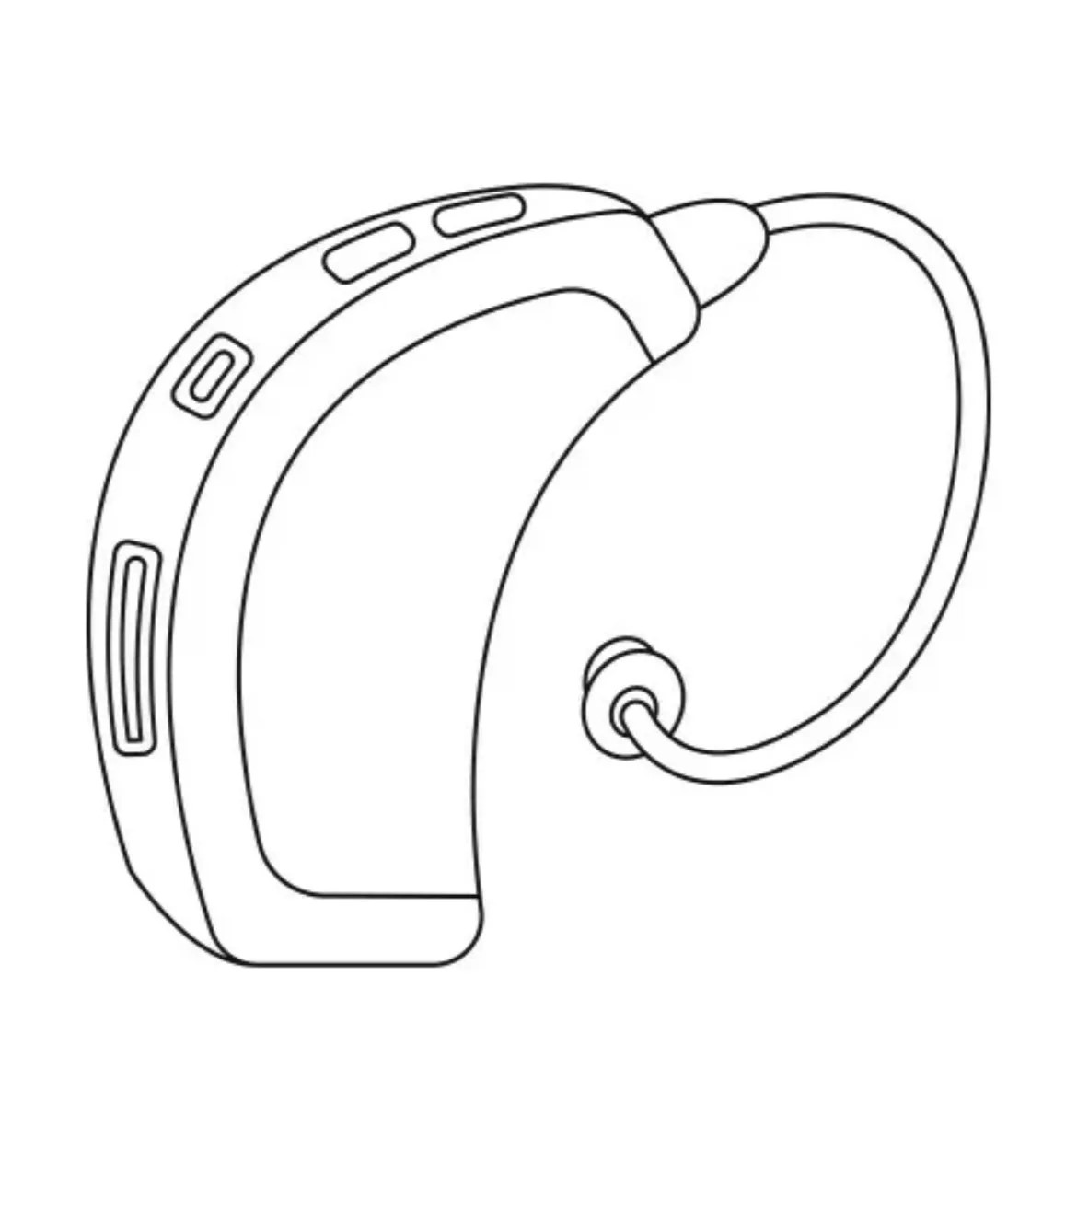

Составила: учитель-дефектолог Камская Е.В.

Г. Екатеринбург

Цель данной рекомендации – предоставить родителям системное руководство по ежедневному уходу за детским слуховым аппаратом, которое позволит продлить срок его службы, сохранить стабильное качество звучания и создать надёжные условия для слухоречевой реабилитации ребёнка. Пока ребёнок не научится самостоятельно обслуживать аппарат, все процедуры выполняются под контролем взрослых.
- Уход в домашних условиях
После снятия аппарата аккуратно протирайте корпус и индивидуальный вкладыш мягкой сухой тканью, удаляя пот и ушную серу. Регулярно осматривайте звуковыводное отверстие вкладыша – при засорении очищайте его специальной щёточкой, держа отверстием вниз, чтобы крошки не попали внутрь. Сам вкладыш можно мыть тёплой мыльной водой, затем тщательно ополаскивать и просушивать при комнатной температуре, никогда не используйте спирт или агрессивные жидкости.
В нерабочее время обязательно открывайте батарейный отсек, извлекайте элемент питания. Храните запасные батарейки в сухом прохладном месте, недоступном для детей и домашних животных.
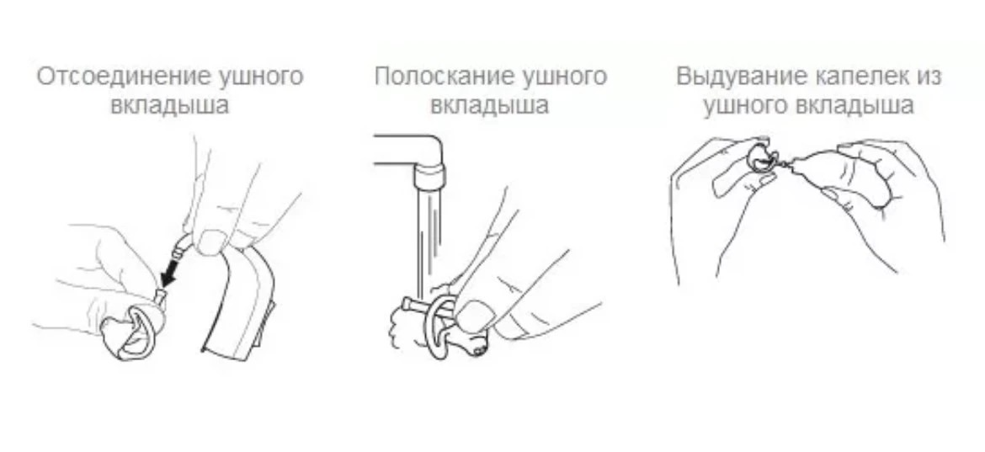
- Во время занятий и активных игр
Перед каждым утренним надеванием проверяйте работоспособность аппарата (наличие батарейки, отсутствие свиста) и правильно различайте левый и правый аппараты по цветовым маркерам (красный – правое ухо, синий – левое). Убедитесь, что вкладыш плотно и безболезненно вставлен в слуховой проход; при появлении акустической обратной связи (свиста) переустановите аппарат. Для достижения оптимального слухового опыта ребёнок должен носить аппарат не менее 10–12 часов в день. Если ребёнок сильно потеет или занимается спортом, протирайте корпус сразу после окончания активности, а также используйте влагозащитный чехол, который впитывает пот и уменьшает.
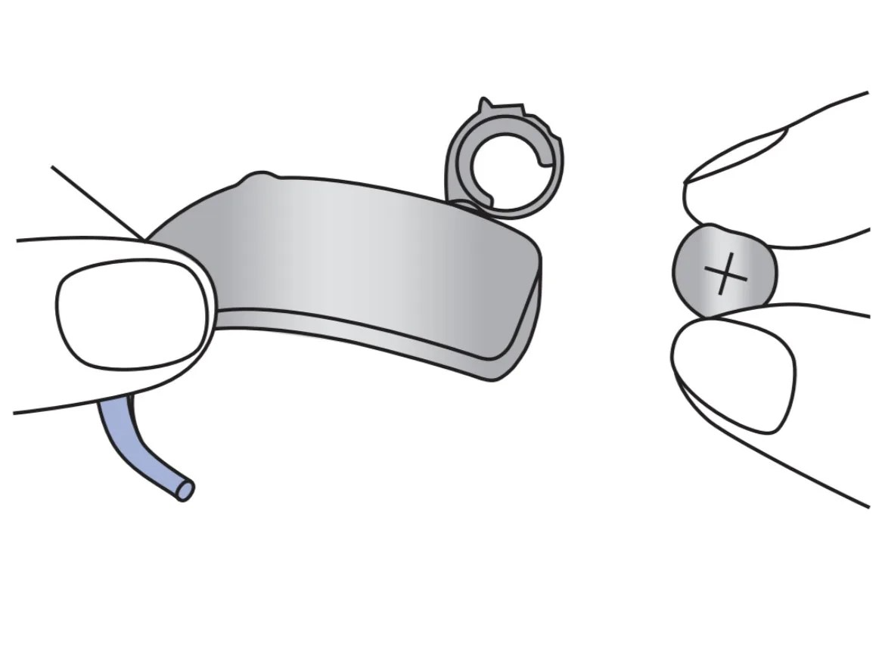
- На улице и в особых ситуациях
Перед купанием, принятием душа, посещением бассейна или мытьём головы аппарат обязательно снимайте. В дождливую погоду старайтесь избегать намокания, используя зонт или капюшон, а при невозможности – защитный чехол. Снимая аппарат, тяните за специальную тонкую леску или гибкую трубку вкладыша, но никогда не тяните за сам корпус или провод. Вне дома всегда храните аппарат в жёстком футляре, который должен находиться в одном и том же безопасном месте. Летом, а также в любое время года, но не реже одного раза в 1–3 месяца, сдавайте аппарат в сервисный центр для профессиональной чистки и проверки герметичности.
4. Важные меры предосторожности
Для детей младше пяти лет используйте аппараты с защитой от случайного открытия батарейного отсека. Категорически запрещается сушить аппарат в микроволновой печи, феном или под прямыми солнечными лучами. При длительном перерыве в использовании извлекайте батарейку во избежание протекания и коррозии контактов.

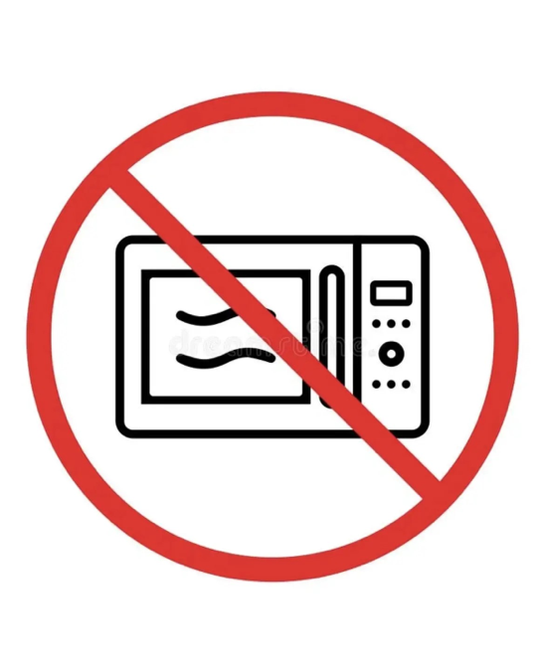
Фф
Ф
Ф

Исправное состояние слухового аппарата напрямую влияет на то, как хорошо ребёнок слышит речь и звуки окружающего мира, а значит – на его речевое развитие и успешность в обучении. Только регулярный ежедневный уход в сочетании с периодическим профессиональным обслуживанием гарантирует, что «маленькое ушко» будет работать без сбоев и помогать вашему ребёнку расти в полноценной звуковой среде.

